პროექტის დასახელება
ხეების დარგვის აპლიკაცია

“გრინ ფორ გეორგია” (Green4Georgia) წარმოადგენს აპოლიტიკურ, არასამეწარმეო, არაკომერციულ საქველმოქდემო ორგანიზაციას, რომლის საქმიანობის მიზანია ადგილობრივი და ენდემური სახეობის, მცენარეების პოპულარიზაცია, ხეების დარგვა, ტყეების გაშენება, მწვანე ეკონომიკის ხელშეწყობა, ბუნების გაფრთხილება, ეკოლოგიის პოპულარიზაცია და ამ მიზნებისთვის სოციალური, საქველმოქმედო და კულტურული საქმიანობის განხორციელება.
ჩვენი საქმიანობის მთავარი მიზნებია:
- ტყეების გაშენება/კონსერვაცია/გამოჯანრთელება;
- ქალაქებში ტყის სახის ობიექტების აღდგენა/დაფუძნება;
- კლიმატის ცვლილებების შესახებ საზოგადოების ინფორმირება და დამცავი მექანიზმების ადვოკატირება;
- პროცესებში საზოგადოებისა და კომპანიების მაქსიმალური ჩართულობა სხვადასხვა მექანიზმებით;

ამ ეტაპზე, ორგანიზაციას გააჩნია როგორც უკვე დაწყებული პროექტები, ისე პროექტები რომლებზეც მოლაპარაკებები დასრულებულია და ასევე პროექტები, რომელთა შესახბაც მოლაპარაკებები მიმდინარეობს.

დაწყებული პროექტი:
დარგე შენი ხე ქალაქში
რას გულისხმობს პროექტი?
პროექტის მიზანია მთელი საქართველოს ტერიტორიაზე არსებულ ქალაქებში ბოტანიკური გამრავალფეროვნება (თუმცა პირველ ეტაპზე ვიწყებთ საქართველოში არსებული 10 ქალაქით, სადაც ჰაერი ყველაზე დაბინძურებულია) და ენდემური ფლორის პოპულარიზაცია. შემოსული თანხებით კერძო და სახელმწიფო სანერგეებიდან ვყიდულობთ ენდემური სახეობის ნერგებს, რითაც ვაძლიერებთ და ვახალისებთ, როგორც მცირე ბიზნესს, ასევე ვეწევით ენდემური სახეობის პოპულარიზაციას.
როგორ?
შეგროვებულ ნერგებს ვჩუქნით შერჩეულ ქალაქებს და ვაკვირდებით ხეების მოვლისა და შენახვის პროცესს. ყველა ხეს აქვს შესაბამისი GPS კოდი და შეყვანილია დარგვის ადგილის კოორდინატები.
გთხოვთ იხილეთ ვიდეო რგოლი: https://www.youtube.com/watch?v=Rj0PaLP3HGk&t=9s

რატომ?

ზრდასრულ ადამიანს თითო ჩასუნთქვისთვის 0,5 ლიტრი ჰაერი ესაჭიროება.
ადამიანი წუთში საშუალოდ 14-ჯერ ჩაისუნთქავს და ყოველ საათში დაახლოებით 420 ლიტრს, ხოლო დღე-ღამეში -10 080 ლიტრ ჰაერს მოიხმარს. ჰაერის 20,942 % ჟანგბადს შეიცავს. საშუალოდ, ასი წლის ხე ყოველ საათში 1200 ლიტრ ჟანგბადს გამოყოფს

თუმცა, ხე მარტო ჟანგბადი არ არის.
ყოველწლიურად ადამიანი ტონობით ნახშირორჟანგის გამოყოფის მიზეზია, რომელიც ატმოსფეროში ადის და კიდევ უფრო აცხუნებს დედამიწას. ერთი ხე კი ყოველწლიურად რამდენიმე ათეულ კილოგრამ ნახშირორჟანგს აკომპენსირებს. მაგალითად წიფელი წელიწადში 12,5 კილოგრამ ნახშირორჟანგს ინახავს, ანუ, წიფელს დაახლოებით 80 წელი ჭირდება, რომ შეძლოს ერთი ტონა ნახშირორჟანგის კომპენსირება. საშუალოდ ერთი ოჯახი საქართველოში 2, 7 ტონა ნახშირორჟანგის გამოყოფს.

პროექტი, რომელზეც გაფორმებულია შეთანხმება:
ზუგდიდის ბოტანიკური ბაღი, კოლხური ფლორის დენდრარიუმი
რას გულისხმობს პროექტი?
24 ივნისს ბოტანიკური ბაღების მართვის ცენტრთან და ზუგდიდის მუნიციპალიტეტის მერიასთან გაფორმდა ურთიერთთანამშრომლობის მემორანდუმი. თანამშრომლობის მიზანია, ქალაქ ზუგდიდში ბოტანიკური ბაღის ტერიტორიის კოლხური ფლორის დენდრარიუმის და სანერგე მეურნეობის შექმნა. ამასთან, ყოველწლიურად, დაგეგმილია ისეთი აქტივობების განხორციელება, რომლებიც მიმართული იქნება საზოგადოების ეკოგანათლების, გარემოს, ბუნებისა და ბიომრავალფეროვნების დაცვის შესახებ ცნობიერების ასამაღლებლად.
გთხოვთ იხილეთ ვიდეო რგოლი: https://www.youtube.com/watch?v=D9FCMZ8p2hw

როგორ?
მემორანდუმის ფარგლებში, Green4Georgia უზრუნველყოფს ფინანსური კონტრიბუტორების მობილიზაციასა და ფინანსურ მხარდაჭერას, აქტიური საინფორმაციო კამპანიის წარმოებას საქმიანობის და ზუგდიდის ბოტანიკური ბაღის პოპულარიზაციის მიზნით, სკოლის მოსწავლებისა და სტუდენტების ჩართულობით სხვადასხვა პროექტების განხორციელებასა და მომდევნო ოთხი წლის განმავლობაში პროცესების მონიტორინგს.
ზუგიდის ბოტანიკური ბაღების მართვის ცენტრი ბუნებიდან ამოიღებს და კოლხური ფლორის დენდრარიუმში გადარგვას 185 ხეს. უზრუნველყოფს ენდემური მერქნიანი ხემცენარეების თესლების შეგროვებას, 370 ხე მცენარის ნერგის და თესლის გამოყვანას 4 წლის განმავლობაში და კოლხური ფლორის დენდრარიუმში გადარგვას.
კოლხური ბზის პუპულარიზაციისა და გადარჩენისთვის, ზუგდიდის ბოტანიკური სანერგე, მოსახელობის ჩართულობით გამოიყვანს 5 000 ნერგს და ბოტანიკურ ბაღში გადარგავს.
დირექტორის ბრძანებით შეიქმნება ზუგდიდის ბოტანიკური ბაღის მეგობართა წიგნი, სადაც შეტანილი იქნება ყველა კონტრიბუტორის მონაცემები.
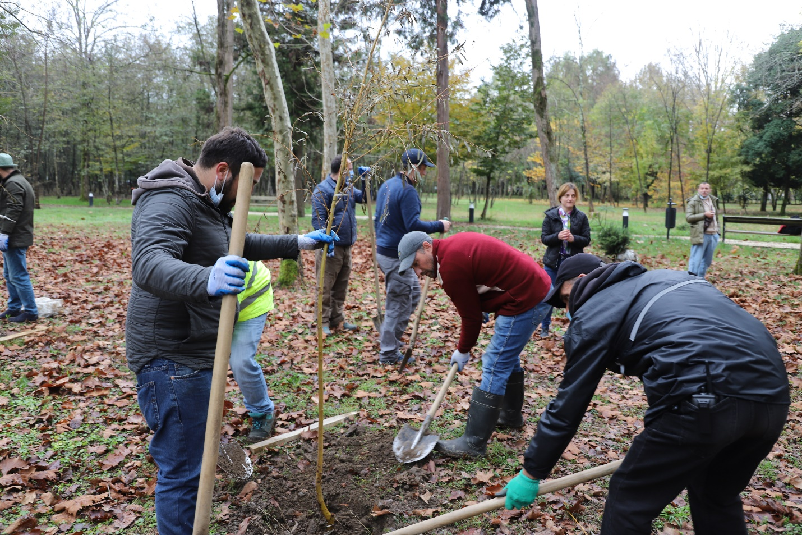
ზუგდიდის მუნიციპალიტეტის მერია უზრუნველყოფს ბოტანიკური ბაღის მხარდაჭერას და გამოყოფს სახსრებს, რათა შეუფერხებლად მოხდეს ყველა ვალდებულების შესრულება. ასევე, მერია უზრუნველყოფს თანამშრომლობის ფარგლებში დაგეგმილი საქმიანობის საინფორმაციო მხარდაჭერას.

ზუგდიდის ბონატიკური ბაღი
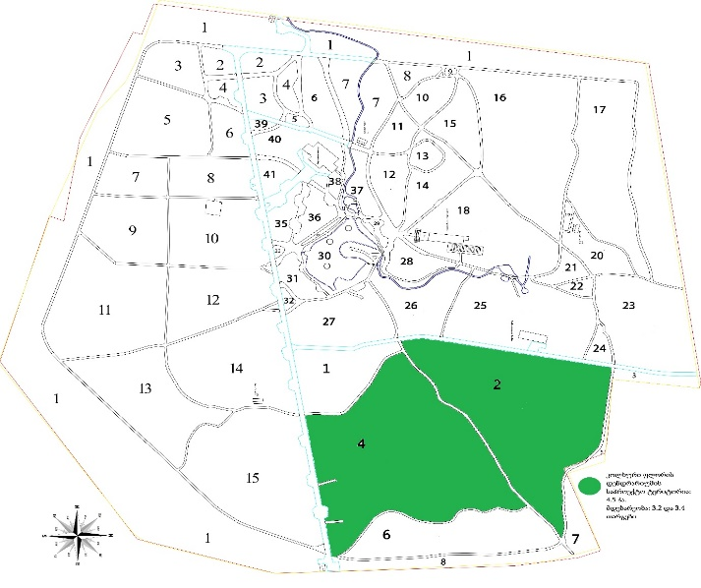
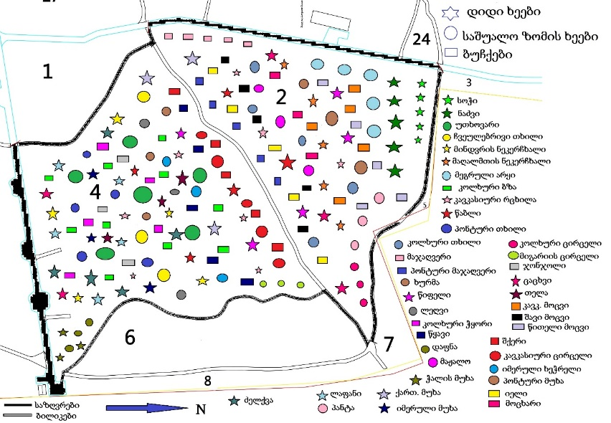

რატომ ჩვენ?

ჩვენთვის ყოველი დარგული ნერგი ძალიან მნიშვნელოვანი და ძვირფასია, შესაბამისად ვითვალისწინებთ იმ პროცედურებს, რომლებიც ნერგების დარგვის შემდგომ არის გასატარებელი. ხის დარგვა თავისთავად კარგი საქმეა, თუმცა აქ არ მთავრდება

ყველაფერი. დარგვის შემდგომ ნერგს მუდმივი ყურადღება სჭირდება სანამ არ წამოიზრდება და სრულყოფილ ხედ არ იქცევა. ჩვენი მიზანიც სწორედ ესაა, რომ გავაკეთოთ მაქსიმუმი იმისათვის, რომ ყოველი დარგული ნერგი ხედ ვაქციოთ. გამწვანების მიმართულებით არსებობს სხვა პროექტებიც, თუმცა მათგან ჩვენ ერთი მთავარი განგვასხვავებს - ჩვენს მიერ დარგულ ნერგებზე ზრუნვა. ჩვენ გვჯერა, რომ ამ მიდგომით თქვენი შემოწირულობით შეძენილი ნერგები რამდენიმე წელიწადში დიდ და ძლიერ ხეებად იქცევიან, რომელიც ხელს შეუწყობს ყველა ჩვენგანის და ჩვენი შვილების ჯანმრთელობას.

გთხოვთ იხილეთ ანიმაციური ვიდეო რგოლი ზუგიდის ბოატნიკური ბაღის შესახებ: https://www.youtube.com/watch?v=nrjYtTn51NA&t=85s

ენდემური ხე-მცენარეების პოპულარიზაცია

სახალისო გაკვეთილები სკოლებში
რას გულისხმობს პროექტი?
21 აპრილიდან დავიწყეთ საჯარო და კერძო სკოლებში მე-5 კლასის მოსწავლეებისთვის სახალისო გაკვეთილების ჩატარება. გაკვეთილის მიზანია სკოლის მოსწავლეებში ცნობიერების ამაღლება. კერძოდ, თუ რა მნიშვნელობა აქვს ტყეს ადამიანისთვის? რა საფრეთხეების წინაშე დგას მსოფლიოს და საქართველოს ტყეები? რა სარგებელი აქვს და ასევე, რატომ უნდა გავუფრთხილდეთ ტყეს?
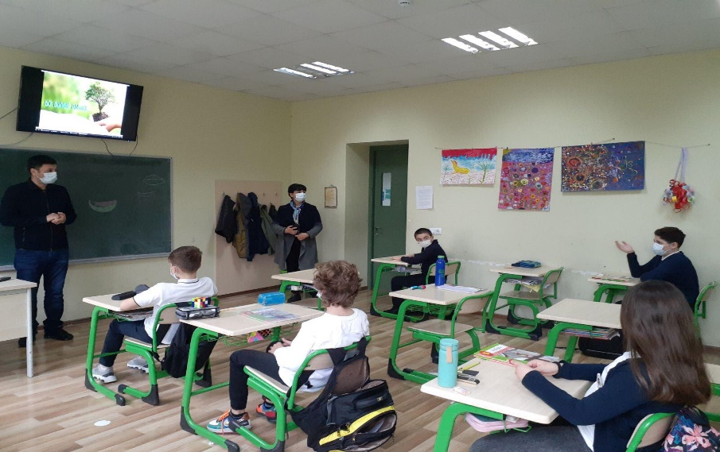
როგორ?
სახალისო გაკვეთილის ხანგრძლივობაა 30 წუთი და ნარჩენი დრო არის კითხვა პასუხისთვის და სხვადასხვა მოსაზრებების გაზიარებისთვის. გაკვეთილის დასრულების შემდეგ რუსთავისა და თბილისის სკოლებს ლაფანის ხის თესლები ვაჩუქეთ, იმ პირობით რომ ბავშვებმა თესლები გაახარონ და ხეებად აქციონ. რომელი სკოლაც მეტ ლაფანის ხეს გაახარებს, 50 ძირი ლაფანის ხე გადაცემა საჩუქრად.
გაკეთილების მიზანია ენდემური სახეობების პოპილარიზაცია.

რა გვჭირდება
ჩვენი ორგანიზაცია თანმიმდევრულად ვითარედება. ორგანიზაციის დაარსებიდან 10 თვის თავზე, ჩვენ შევძლით ათეულობით ორგანიზაციისა და კერძო პირის დაინტერესება. საკუთარი სახსრებით გავაკეთეთ საიტი და სოციალური გვერდი, ვიდეო და აუდიო რგოლიები. დამატებითი სახსრების უქონლობის გამო დღემდე ვერ ვახერვებთ, ჩვენს პროექტზე მორგებული აპლიკაციის შექმნას, რომელიც გაამრტივებს და უფრო საინტერესოსა და სახალისოს გახდის ჩვენს წამოწყებას. აპლიკაცია მომხმარებელს მისცემს საშუალებას განახორციელოს:
1) ხის დარგვა (როგორც კონკრეტულ პროექტში, ისე ხის სახეობების მიხედვით)
2) ხის დარგვის შესაბამისი სერტიფიკატის დაგენერირება;
3) დარგული ხის ლოკაციის ნახვა ჩაშენებული საძიებო სისტემის დახმარებით;
3) აპლიკანტის მიერ დარგული ხეების შესაბამისად, CO2-ის დაბალანსების მონაცემების ნახვა;
4) განხორციელებული და განსახორციელებელი პროექტების ნახვა (ლოკაციით და ინფორმაციით)

აღნიშნული საქმიანობა უფრო მობილური გახდება აპლიკაციის მეშვეობით, აგრეთვე შესაძლებელი იქნება სხვადასხვა სიახლეებისა თუ კლიენტზე მორგებული პროგრამების მარტივად განხორციელება.

